

**网络技术与应用课程实验报告**

**实验八：PPPoE服务器配置与应用**



专 业 信息安全

学 号 2113662

姓 名 张丛

班 级 信息安全一班

1. **实验目的**

1）仿真有线局域网接入互联网的场景，正确配置PPPoE服务器的认证协议、地址池、虚拟模板和物理接口，使内网用户经认证后才能正常访问外部互联网。

2）仿真家庭网络中，无线和有线终端（主机、智能电话等）连入小型路由器，由小型路由器统一接入互联网服务运营商PPPoE服务器的场景。对小型路由器和PPPoE服务器进行设置，使家庭网络中的用户经认证后才能正常访问外部互联网。

1. **实验原理**

PPPoE（Point-to-Point Protocol over Ethernet）是一种在以太网上运行的点对点协议。它允许用户通过以太网连接到互联网，并提供了一种认证和会话管理机制。

PPP 协议处于 OSI 参考模型的第二层，即 TCP/IP**数据链路层**，主要用于全双工的异步链路上进行点到点的数据传输。PPP 协议的一个重要功能便是提供了身份验证功能。

PPPoE 用户上线需要经过两个阶段，发现阶段和 PPP会话阶段。 **发现阶段**主要是选择 PPPoE 服务器，并确定索要建立的会话标识符 Session ID。

PPP **会话阶段**即执行标准的 PPP 过程，包括 LCP 协商、PAP/CHAP 认证、NCP 协商等阶段。

1. **实验过程**

网络拓扑如下：

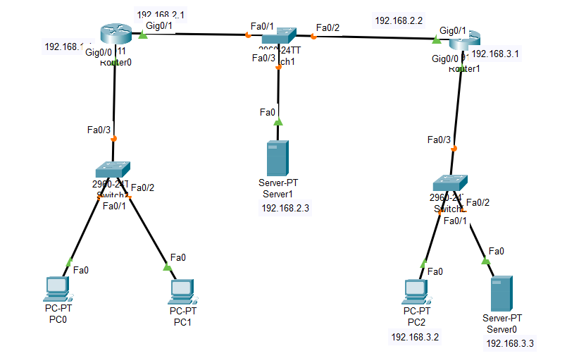

各主机、服务器的ip已经标注。

本次实验需要在网络的路由器（Router0）中配置 PPPoE 服务，组建内网和外网，负责内部网络即 PC0/PC2 的接入控制。AAA服务器ip为192.168.2.3，即Server1。

实验步骤如下：

首先还是老样子，进行ip分配，对路由表配置动态rip路由，如下：

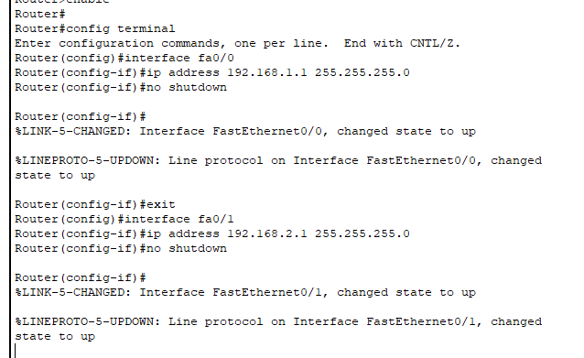

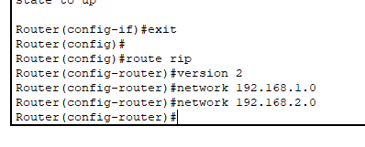

接下来配置PPPoE认证方式：





解释命令：

**aaa new-model**

在路由器上启用AAA功能。

（AAA：Authentication, Authorization, and Accounting是一种网络安全框架，用于对网络用户进行身份验证、授权和记录其网络活动的信息。）

**aaa authentication ppp myPPPoE group radius**

使用AAA认证方法进行PPPoE（以太网上的点对点协议）认证。它指定了名为"radius"的组用于认证。

**radius-server host 192.168.2.3 auth-port 1645 key radius123**

配置路由器使用RADIUS（远程认证拨入用户服务）服务器进行认证。指定了RADIUS服务器的IP地址（192.168.2.3）、认证端口（1645）和用于路由器与RADIUS服务器之间通信的共享密钥（radius123）。

接下来配置AAA服务器：

AAA 服务器管理接入用户的账号，即若主机想使用 PPPoE 接入服务器进行接入，则信息应在 AAA 服务器中保存。

PPPoE 服务器接收到用户发来的用户名和密码后，会把信息利用radius传送到 AAA 服务器，待服务器完成认证后会将认证结果传送给 PPPoE 服务器。

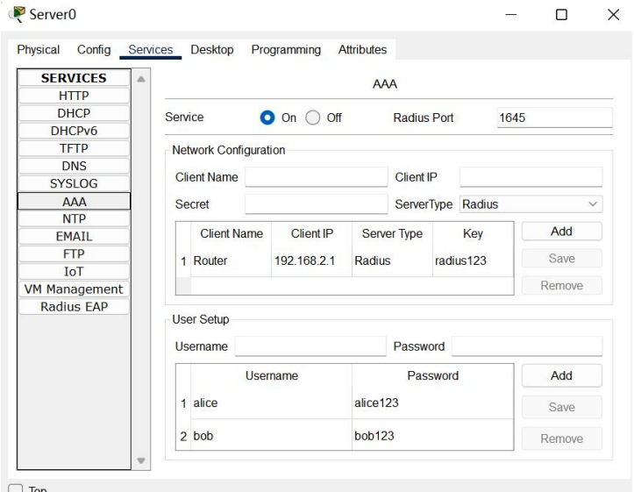

其中，Router就是Router0的路由器名，192.168.2.1是其ip地址。



配置了一个名为"mypool"的本地IP地址池。该IP地址池的范围是从192.168.1.100到192.168.1.200。

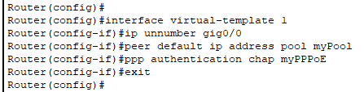

上面的命令实现了配置虚拟接口的模板。

（虚拟模板接口用于创建和管理多个虚拟接口，以便为多个PPPoE客户端提供服务。）

指定了使用名为"myPool"的IP地址池来分配给通过虚拟模板接口建立的PPPoE连接的客户端。

使用CHAP（Challenge Handshake Authentication Protocol）进行认证，其中"myPPPoE"是用于认证的用户名。CHAP是一种安全的认证协议，用于验证客户端的身份。

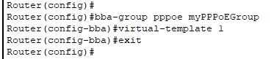

配置了一个名为"myBBAGroup"的PPPoE BBA组，并将其关联到之前配置的虚拟模板接口1上

（bba 组规定网络接入使用的虚拟模板和其他参数，用于处理宽带接入服务。）

PPPoE 最终运行在物理接口上，应该需要提示路由器启动 PPPoE 服务的对应接口，其配置的具体指令如下：

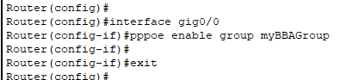

此步完成后，PPPoE的配置就算成功了，我们来进行验证：

在PC0的PPoE Dialer中尝试连接：

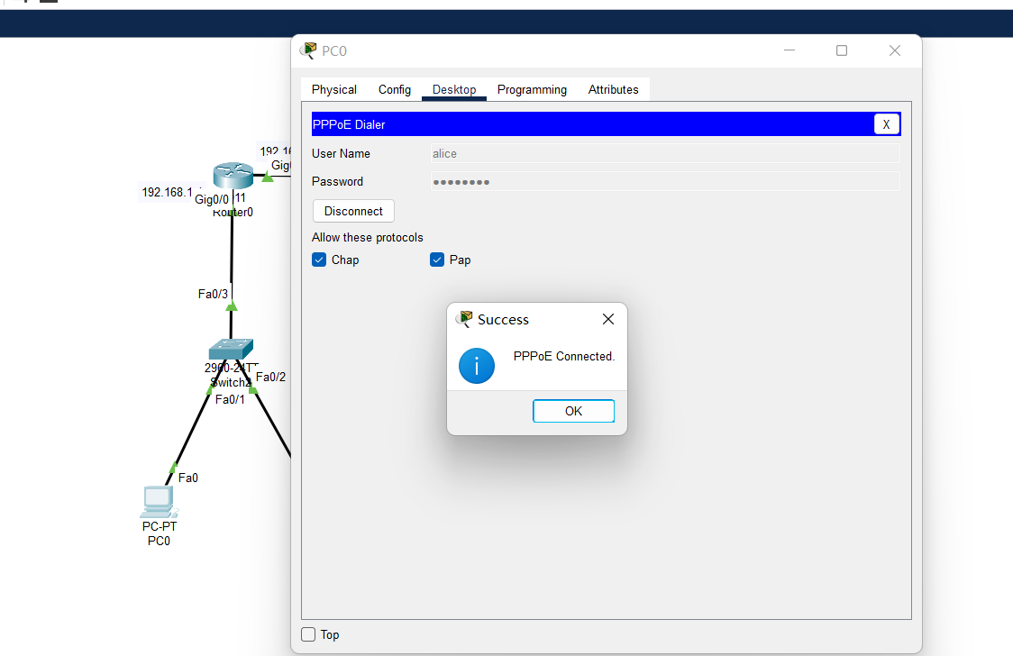

可见成功连接。

在PC0尝试ping通外网：

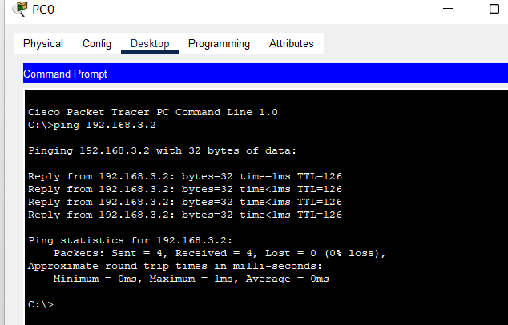

可见能够ping通。

在PC0访问外网服务器：

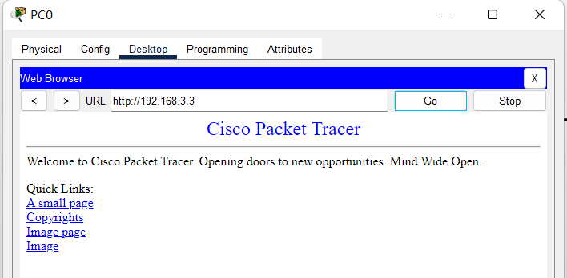

通过 ipconfig 指令查看 PC0 分配到的 IP 地址为 192.168.1.100：

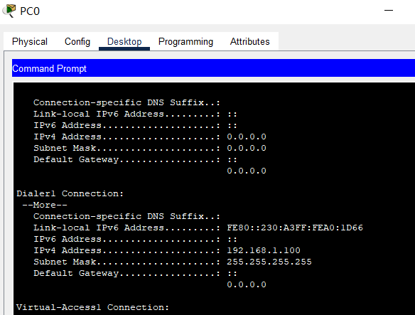

1. **总结与思考**

PPPoE有两个阶段啊，在发现阶段它搞下面这些：

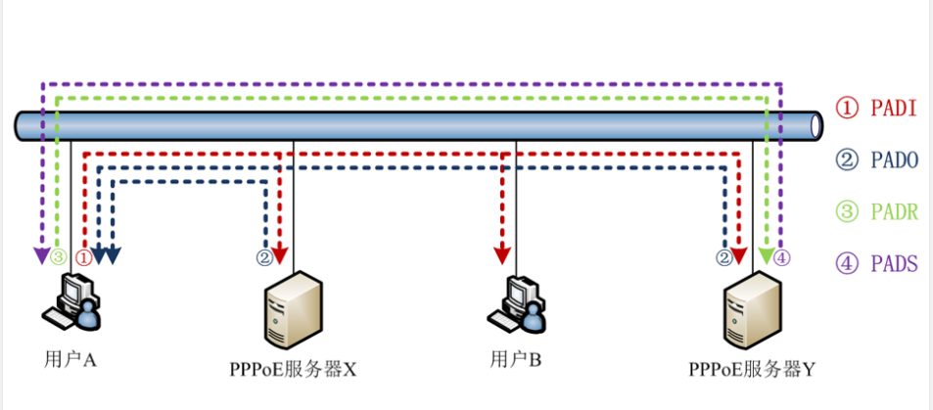

回话阶段的特点：

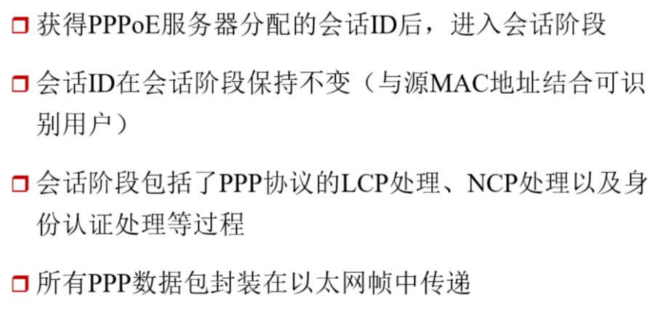

找到的PPPoE流程图：

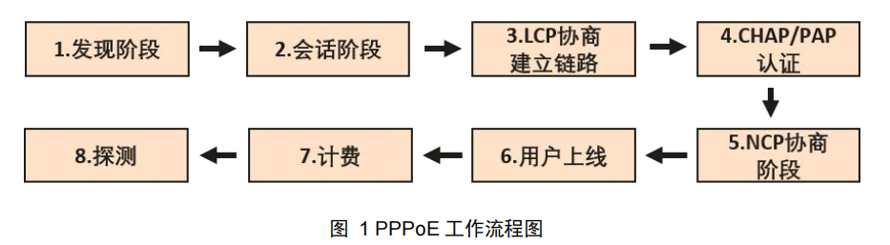

github:

[nku_network_technique/实验八 PPPoE at main · zciszrry/nku_network_technique (github.com)](https://github.com/zciszrry/nku_network_technique/tree/main/%E5%AE%9E%E9%AA%8C%E5%85%AB PPPoE)